Р Е П У Б Л И К А Б Ъ Л Г А Р И Я
М И Н И С Т Е Р С К И С Ъ В Е Т
Препис

Р Е Ш Е Н И Е № 189
от 20 март 2015 година

ЗА одобряване на законопроект

На основание чл. 87, ал. 1 от Конституцията на Република България

М И Н И С Т Е Р С К И Я Т С Ъ В Е Т
Р Е Ш И:

1. Одобрява проекта на Закон за европейската заповед за защита.
2. Предлага на Народното събрание да разгледа и приеме законопроекта по т. 1.
3. Министърът на правосъдието да представи законопроекта по т. 1 в Народното събрание.

ЗА МИНИСТЪР-ПРЕДСЕДАТЕЛ: /п/ Томислав Дончев

ЗА ГЛАВЕН СЕКРЕТАР НА
МИНИСТЕРСКИЯ СЪВЕТ: /п/ Кристина Хитрова

Р Е П У Б Л И К А Б Ъ Л Г А Р И Я
НАРОДНО СЪБРАНИЕ
Проект

З А К О Н

ЗА ЕВРОПЕЙСКАТА ЗАПОВЕД ЗА ЗАЩИТА

Глава първа
ОБЩИ ПОЛОЖЕНИЯ

Предмет на закона
Чл. 1. Този закон урежда условията и реда за:
1. признаване и изпълнение на европейска заповед за защита по наказателни дела, издадена в държава - членка на Европейския съюз;
2. издаване в Република България на европейска заповед за защита по наказателни дела и нейното изпращане за изпълнение в държава - членка на Европейския съюз.
Европейска заповед за защита
Чл. 2. (1) Европейска заповед за защита е акт, издаден от компетентен орган на държава членка във връзка с мярка за защита, на основата на който компетентен орган на друга държава членка взема съответна мярка или мерки по националния си закон, за да продължи защитата на защитеното лице на своята територия.
(2) Европейска заповед за защита може да бъде издадена, ако преди това е била постановена мярка за защита, с която на лицето, създаващо опасност, се налага една или повече от следните забрани или ограничения:
- забрана за посещаване на точно определени селища, места или райони, в които защитеното лице пребивава или посещава;
- забрана или ограничаване на контактите под каквато и да е форма със защитеното лице, включително по телефон, посредством електронна или обикновена поща, факс или всяко друго средство;
- забрана или ограничаване на доближаването до защитеното лице на по-малко от определено разстояние.
(3) Европейската заповед за защита се издава по образец съгласно приложение № 1.
Мярка за защита
Чл. 3. Мярка за защита е решение по наказателно дело в държава членка, с което се налагат една или повече забрани или ограничения на лице, създаващо опасност, за защита на пострадало лице от престъпно деяние, което може да застраши неговия живот, физическа или психическа неприкосновеност, достойнство, лична свобода или сексуална неприкосновеност.
Събиране на информация
Чл. 4. В срок до 31 януари на всяка година българските компетентни органи изпращат на Министерството на правосъдието информация за броя на получените, признати, издадени и изпратени европейски заповеди за защита през предходната година. Министерството на правосъдието обобщава и изпраща информацията на Европейската комисия.

Глава втора
ПРИЗНАВАНЕ И ИЗПЪЛНЕНИЕ НА ЕВРОПЕЙСКА ЗАПОВЕД ЗА ЗАЩИТА. ПРЕКРАТЯВАНЕ НА МЕРКИ, ОПРЕДЕЛЕНИ В ИЗПЪЛНЕНИЕ НА ЕВРОПЕЙСКА ЗАПОВЕД ЗА ЗАЩИТА

Компетентен орган
Чл. 5. (1) Компетентен орган в Република България да признае европейска заповед за защита, издадена в държава - членка на Европейския съюз, е окръжният съд по местоживеене на защитеното лице.
(2) Когато защитеното лице не може да посочи адрес на местоживеене в страната, компетентен да признае европейската заповед за защита е Софийският градски съд.
(3) Когато европейската заповед за защита е изпратена на орган, който не е компетентен да я признае, той я изпраща служебно на съответния компетентен съд и незабавно уведомява за това органа в издаващата държава по начин, позволяващ писмено удостоверяване на автентичността на получаването и на нейното съдържание.
Производство по признаване
Чл. 6. (1) При получаване на европейска заповед за защита по поща, електронна поща, факс или по друг начин, позволяващ писмено удостоверяване на автентичността на получаването и на нейното съдържание, съдът образува производство по признаване и се произнася в 3-дневен срок.
(2) Европейската заповед за защита се придружава с превод на български език.
(3) Съдът разглежда делото еднолично в закрито заседание.
(4) Съдът може да изиска пряко от компетентния орган на издаващата държава допълнителна информация, като определи срок за нейното получаване. Делото се отлага до изтичането на този срок.
(5) Съдът се произнася с определение, с което признава европейската заповед за защита и определя такава мярка за защита, предвидена в българския закон, която в най-голяма степен съответства на мярката за защита, постановена в издаващата държава. Мярката за защита, определена от съда, не може да бъде по-тежка от мярката, постановена в издаващата държава.
(6) При наличие на някое от основанията по чл. 7 съдът с определение отказва да признае и да изпълни европейската заповед за защита.
(7) Определението на съда е окончателно.
(8) Съдът уведомява лицето, създаващо опасност, компетентния орган на издаващата държава и защитеното лице за определението по ал. 5, както и за възможните последици от нарушението на постановената мярка за защита съгласно българския закон. Адресът или другите данни за контакт на защитеното лице не се съобщават на лицето, създаващо опасност, освен ако тези данни са необходими с оглед изпълнението на мярката.
Основания за отказ от признаване
Чл. 7. (1) Съдът може да откаже да признае европейска заповед за защита, когато:
- европейската заповед за защита е непълна или не е попълнена от компетентния орган на издаващата държава в определения за това срок;
- мярката по европейската заповед за защита е различна от мерките, посочени в чл. 2, ал. 2;
- мярката по европейската заповед за защита е постановена във връзка с деяние, което не съставлява престъпление;
- мярката по европейската заповед за защита е постановена във връзка с престъпление, което е амнистирано по българското законодателство;
- лицето, създаващо опасност, се ползва с имунитет, което прави невъзможно определянето на мерки на основание на европейска заповед за защита;
- престъплението е подсъдно на българския съд и давностният срок за наказателно преследване на лицето, създаващо опасност, е изтекъл,
- спрямо лицето, създаващо опасност, за същото престъпление в Република България има незавършено наказателно производство, влязла в сила присъда, постановление или влязло в сила определение или разпореждане за прекратяване на делото;
- мярката за защита по европейската заповед за защита е постановена спрямо малолетно или непълнолетно лице, на което деянието не може да се вмени във вина;
- мярката по европейската заповед за защита е във връзка с престъпление, което е извършено на територията на Република България.
(2) Съдът незабавно уведомява компетентните органи на издаващата държава и защитеното лице за отказа и основанието за неговото постановяване. Съдът уведомява защитеното лице и за възможността да поиска да му бъде предоставена защита по българския закон.

Изпълнение на мярка за защита
Чл. 8. (1) След признаване на европейската заповед за защита съдът изпраща на органите на Министерството на вътрешните работи по местопребиваването на защитеното лице в страната препис от определението за изпълнение.
(2) Определението подлежи на незабавно изпълнение.
(3) При нарушение на определението органите на Министерството на вътрешните работи, устанoвили нарушението, незабавно уведомяват органите на прокуратурата.
(4) Съдът уведомява компетентния орган на издаващата държава или държавата на надзор за всяко нарушение на мярката, определена в изпълнение на европейската заповед за защита. Уведомяването се извършва в писмена форма съгласно приложение № 2.
(5) Уведомлението по ал. 4 се придружава с превод на официалния език или на един от официалните езици на издаващата държава, или на друг официален език на Съюза, който тя е определила в декларация до Европейската комисия.
Действия при последващо изменение на европейска заповед за защита
Чл. 9. (1) Ако компетентният орган в издаващата държава измени европейската заповед за защита, съдът може да измени мярката, определена в изпълнение на европейската заповед за защита, за което уведомява органите на Министерството на вътрешните работи. В този случай се прилагат правилата по чл. 6.
(2) Съдът може да откаже да изпълни изменената мярка за защита, ако тя е различна от забраните или ограниченията, посочени в чл. 2, ал. 2, или ако информацията, предоставена с европейската заповед за защита, е непълна или не е представена допълнителна информация в срока по
чл. 6, ал. 4.
Прекратяване на мерки
Чл. 10. (1) Съдът прекратява изпълнението на мярката за защита незабавно, след като бъде уведомен от компетентния орган на издаващата държава за отмяната или оттеглянето на европейската заповед за защита.
(2) При прекратяване изпълнението на мярката за защита или при оттегляне на европейската заповед за защита съдът уведомява органите на Министерството на вътрешните работи.
(3) Съдът може да прекрати мярката, приета в изпълнение на европейска заповед за защита, когато:
- постъпи информация, че защитеното лице не пребивава или окончателно е напуснало територията на Република България;
- е изтекъл срокът на действие на мярката, определена в изпълнение на европейска заповед за защита;
- издаващата държава е изпратила на българската държава съдебно или друго решение за пробация или акт за налагане на мярка за процесуална принуда, след като европейската заповед за защита е била призната от българския компетентен орган;
- е постановил определение по чл. 9, ал. 2.
(4) Преди прекратяване на мярката на основание на ал. 3, т. 2 съдът може да поиска от компетентния орган на издаващата държава информация относно необходимостта от продължаване на защитата, предвидена в европейската заповед за защита.
(5) След прекратяване на мярката съдът незабавно уведомява компетентния орган на издаващата държава и по възможност защитеното лице.
Консултации
Чл. 11. При необходимост съдът провежда консултации с компетентния орган на издаващата държава.
Разноски
Чл. 12. Разноските по признаването и изпълнението на европейската заповед за защита се поемат от българската държава с изключение на разноските, възникнали на територията на издаващата държава.

Глава трета
ИЗДАВАНЕ И ИЗПРАЩАНЕ НА ЕВРОПЕЙСКА ЗАПОВЕД ЗА ЗАЩИТА

Компетентен орган
Чл. 13. Компетентен орган в Република България да издаде европейска заповед за защита е съдът, на който е подсъдно наказателното дело, във връзка с което е постановена мярка за защита по чл. 2, ал. 2.
Производство по издаване
Чл. 14. (1) Европейска заповед за защита може да бъде издадена по искане на защитеното лице или негов настойник или попечител, когато защитеното лице възнамерява да пребивава или вече пребивава на територията на друга държава членка.
(2) Искането за издаване на европейска заповед за защита може да бъде направено в издаващата държава или в изпълняващата държава. Когато бъде направено в изпълняващата държава, компетентният орган незабавно го препраща на компетентния орган в издаващата държава.
(3) Искането за издаване на европейска заповед за защита се подава писмено или устно в съдебно заседание и трябва да съдържа данни за лицето, което го подава, за лицето, което създава опасността, за обстоятелствата, на които се основава, както и посочване на делото, по което е взета мярка за защита.
(4) При издаване на европейска заповед за защита съдът посочва делото, по което е била взета мярка за защита или проверява има ли издадена национална мярка, взема предвид продължителността на престоя в изпълняващата държава и необходимостта от защита.
(5) При подаване на искането по ал. 1 не се внася държавна такса.
(6) Съдът разглежда искането за издаване на европейска заповед за защита еднолично в открито заседание, в 3-дневен срок от подаването.
(7) Съдът разглежда делото със задължителното участие на прокурор и на защитеното лице. Лицето, което създава опасност, се призовава, когато при постановяване на мярката за защита не му е било предоставено правото да бъде изслушано. Неявяването на редовно призованите лица не е пречка за разглеждане на делото.
(8) Съдът се произнася по искането за издаване на европейска заповед за защита с определение, което се обявява в съдебно заседание.
(9) Когато съдът откаже да издаде европейска заповед за защита, той информира защитеното лице относно всички приложими средства за правна защита, предвидени в закона.
Обжалване
Чл. 15. Определението по по чл. 14, ал. 9 подлежи на обжалване в 3-дневен срок от неговото обявяване по реда на глава двадесет и втора от Наказателно-процесуалния кодекс. Жалбата се подава чрез съда, постановил акта, с препис за другата страна.
Изпращане на европейската заповед за защита
Чл. 16. (1) Съдът, който е издал европейска заповед за защита, я изпраща незабавно на компетентния орган на изпълняващата държава по поща, електронна поща, факс или по друг начин, позволяващ писмено удостоверяване на автентичността на получаването и на нейното съдържание.
(2) Европейската заповед за защита се придружава с превод на официалния или на един от официалните езици на изпълняващата държава, или на друг официален език на Съюза, който тя е определила в декларация до Европейската комисия.
(3) Когато съдът не разполага с информация за компетентния орган в изпълняващата държава, той отправя запитване, включително чрез точките за контакт на Европейската съдебна мрежа.
(4) При отправено запитване от страна на компетентния орган в изпълняващата държава относно необходимостта от продължаване на защитата, предвидена в европейската заповед за защита, съдът, компетентен да постанови мярката за защита, предоставя незабавно поисканата информация.
Подновяване, изменение, отмяна и оттегляне на издадена европейска заповед за защита
Чл. 17. (1) Когато мярката за защита бъде подновена, изменена, отменена или оттеглена, съдът съответно подновява, изменя, отменя или оттегля издадената от него европейска заповед за защита, като незабавно уведомява за това компетентните органи на изпълняващата държава.
(2) По реда на ал. 1 компетентните органи на изпълняващата държава се уведомяват при отмяна на мярката за защита и налагане на наказание лишаване от свобода на лицето, създаващо опасност.
Консултации
Чл. 18. При необходимост съдът провежда консултации с компетентния орган на изпълняващата държава.
Разноски
Чл. 19. Разноските по издаването и изпращането на европейска заповед за защита се поемат от българската държава.

ДОПЪЛНИТЕЛНИ РАЗПОРЕДБИ
§ 1. По смисъла на този закон:
- „Защитено лице“ е физическо лице, което е обект на защита, произтичаща от мярка за защита, приета от издаващата държава.
- „Лице, създаващо опасност“ е физическо лице, на което са наложени една или повече от забраните или ограниченията, посочени в чл. 2, ал. 2.
- „Издаваща държава“ е държавата членка, в която е приета мярка за защита, която представлява основанието за издаване на европейска заповед за защита.
- „Изпълняваща държава“ е държавата членка, на която е изпратена европейска заповед за защита с оглед на нейното признаване.
5. „Държава на надзор“ е държавата членка, на която е изпратено за признаване и изпълнение съдебно решение по смисъла на член 2 от Рамково решение 2008/947/ПВР или акт за налагане на мерки за процесуална принуда по смисъла на член 4 от Рамково решение 2009/829/ПВР.
§ 2. Този закон въвежда изискванията на Директива 2011/99/ЕС на Европейския парламент и на Съвета от 13 декември 2011 г. относно европейската заповед за защита (OB, L 338 от 21.12.2011 г.).
§ 3. Доколкото този закон не съдържа специални правила, се прилагат разпоредбите на Наказателно-процесуалния кодекс.

ПРЕХОДНИ И ЗАКЛЮЧИТЕЛНИ РАЗПОРЕДБИ

§ 4. В в чл. 296, ал. 1 от Наказателния кодекс (обн., ДВ, бр. 26 от 1968 г.; попр., бр. 29 от 1968 г.; изм. и доп., бр. 92 от 1969 г., бр. 26 и 27 от 1973 г., бр. 89 от 1974 г., бр. 95 от 1975 г., бр. 3 от 1977 г., бр. 54 от 1978 г., бр. 89 от
1979 г., бр. 28 от 1982 г.; попр., бр. 31 от 1982 г.; изм. и доп., бр. 44 от 1984 г.,
бр. 41 и 79 от 1985 г.; попр., бр. 80 от 1985 г.; изм. и доп., бр. 89 от 1986 г.; попр., бр. 90 от 1986 г.; изм. и доп., бр. 37, 91 и 99 от 1989 г., бр. 10, 31 и 81 от 1990 г., бр. 1 и 86 от 1991 г.; попр., бр. 90 от 1991 г.; изм. и доп., бр. 105 от 1991 г., бр. 54 от 1992 г., бр. 10 от 1993 г., бр. 50 от 1995 г.; Решение № 19 на Конституционния съд от 1995 г. - бр. 97 от 1995 г.; изм. и доп., бр. 102 от 1995 г., бр. 107 от 1996 г., бр. 62 и 85 от 1997 г.; Решение № 19 на Конституционния съд от 1997 г. - бр. 120 от 1997 г.; изм. и доп., бр. 83, 85, 132, 133 и 153 от 1998 г., бр. 7, 51 и 81 от 1999 г., бр. 21 и 51 от 2000 г.; Решение № 14 на Конституционния съд от 2000 г. - бр. 98 от 2000 г.; изм. и доп., бр. 41 и 101 от 2001 г., бр. 45 и 92 от 2002 г., бр. 26 и 103 от 2004 г., бр. 24, 43, 76, 86 и 88 от 2005 г., бр. 59, 75 и 102 от 2006 г., бр. 38, 57, 64, 85, 89 и 94 от 2007 г, бр. 19, 67 и 102 от 2008 г., бр. 12, 23, 27, 32, 47, 80, 93 и 102 от 2009 г., бр. 26 и 32 от 2010 г., бр. 33 и 60 от 2011 г., бр. 19, 20 и 60 от 2012 г.,
бр. 17, 61 и 84 от 2013 г., бр. 19, 53 и 107 от 2014 г. и бр. 14 от 2015 г.) след думите „домашното насилие“ се добавя „или европейска заповед за защита“.
§ 5. В Наказателно-процесуалния кодекс (обн., ДВ, бр. 86 от 2005 г.; изм. и доп., бр. 46 и 109 от 2007 г., бр. 69 и 109 от 2008 г., бр. 12, 27, 32 и 33 от 2009 г., бр. 15, 32 и 101 от 2010 г., бр. 13, 33, 60, 61 и 93 от 2011 г.; Решение № 10 на Конституционния съд от 2011 г. – бр. 93 от 2011 г.; изм. и доп., бр. 19, 20, 25 и 60 от 2012 г., бр. 17, 52, 70 и 71 от 2013 г., бр. 21 от 2014 г. и бр. 14 от
2015 г.) се правят следните изменения и допълнения:
- В чл. 67:
а) наименованието се изменя така:
„Забрани за осигуряване на защитата на пострадалия“.
б) алинея 1 се изменя така:
„(1) По предложение на прокурора със съгласие на пострадалия или по искане на пострадалия съответният първоинстанционен съд може да забрани на обвиняемия:
- да доближава непосредствено пострадалия;
- да осъществява контакт с пострадалия под каквато и да е форма, включително по телефон, посредством електронна или обикновена поща и факс;
- да посещава точно определени селища, места или райони, в които пострадалият пребивава или посещава.“;
в) създава се нова ал. 2:
„(2) Съдът уведомява пострадалия за възможността да бъде издадена европейска заповед за защита.“;
г) досегашните ал. 2, 3 и 4 стават съответно ал. 3, 4 и 5.
2. Създава се чл. 73а:
„Последици от нарушаване на забраните за осигуряване на защитата на пострадалия и напускане на пределите на Република България
Чл. 73а. Когато обвиняемият наруши взетата мярка по чл. 67 и
68, му се взема мярка за неотклонение или определената мярка за неотклонение се изменя в по-тежка по реда, предвиден в този кодекс.“
3. В чл. 310 се създава ал. 5:
„(5) В случаите на наложена пробационна мярка по чл. 42б, ал. 3, т. 1 от Наказателния кодекс съдът уведомява пострадалия за възможността да бъде издадена европейска заповед за защита.“
§ 6. Законът влиза в сила един месец след обнародването му в „Държавен вестник“.
Законът е приет от 43-ото Народно събрание на ………………...… 2015 г. и е подпечатан с официалния печат на Народното събрание.

ПРЕДСЕДАТЕЛ НА
НАРОДНОТО СЪБРАНИЕ: (Цецка Цачева)

Приложение № 1
към чл. 2, ал. 3
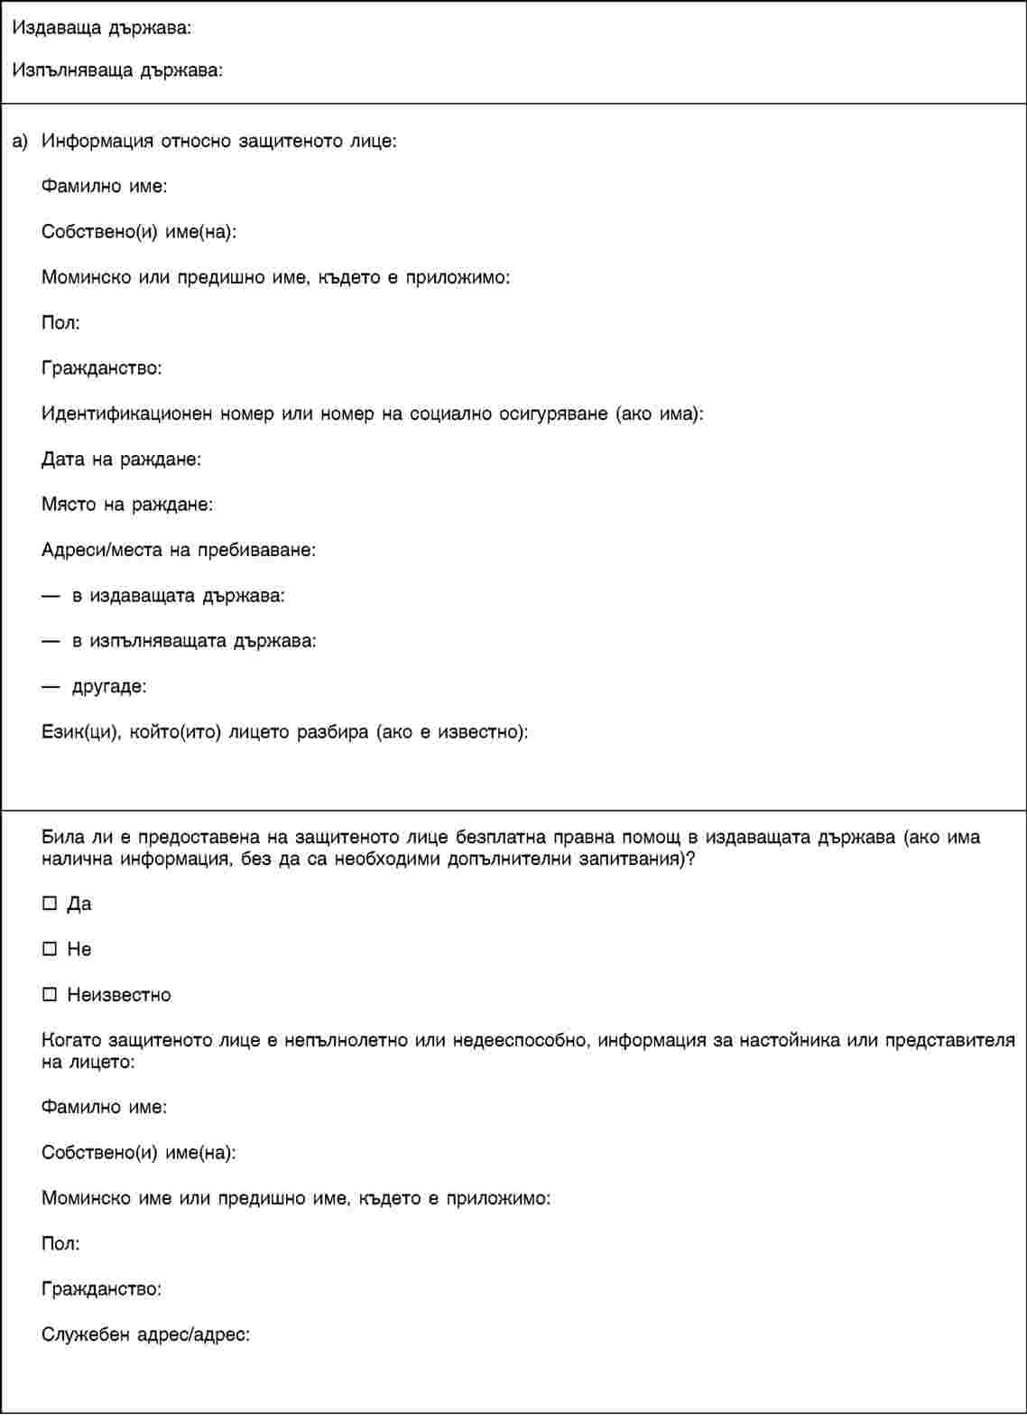
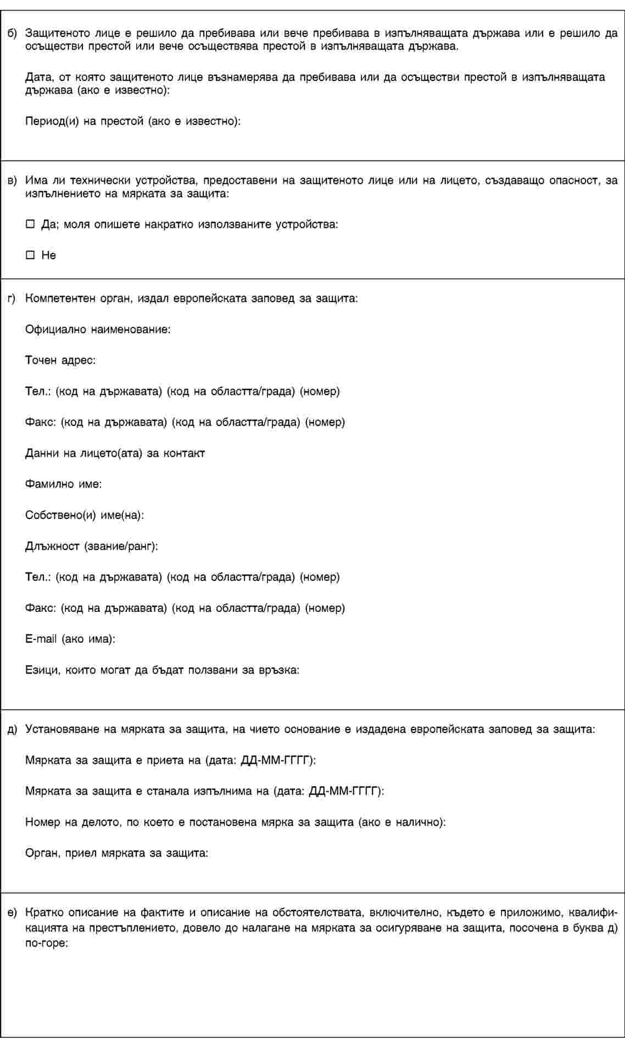
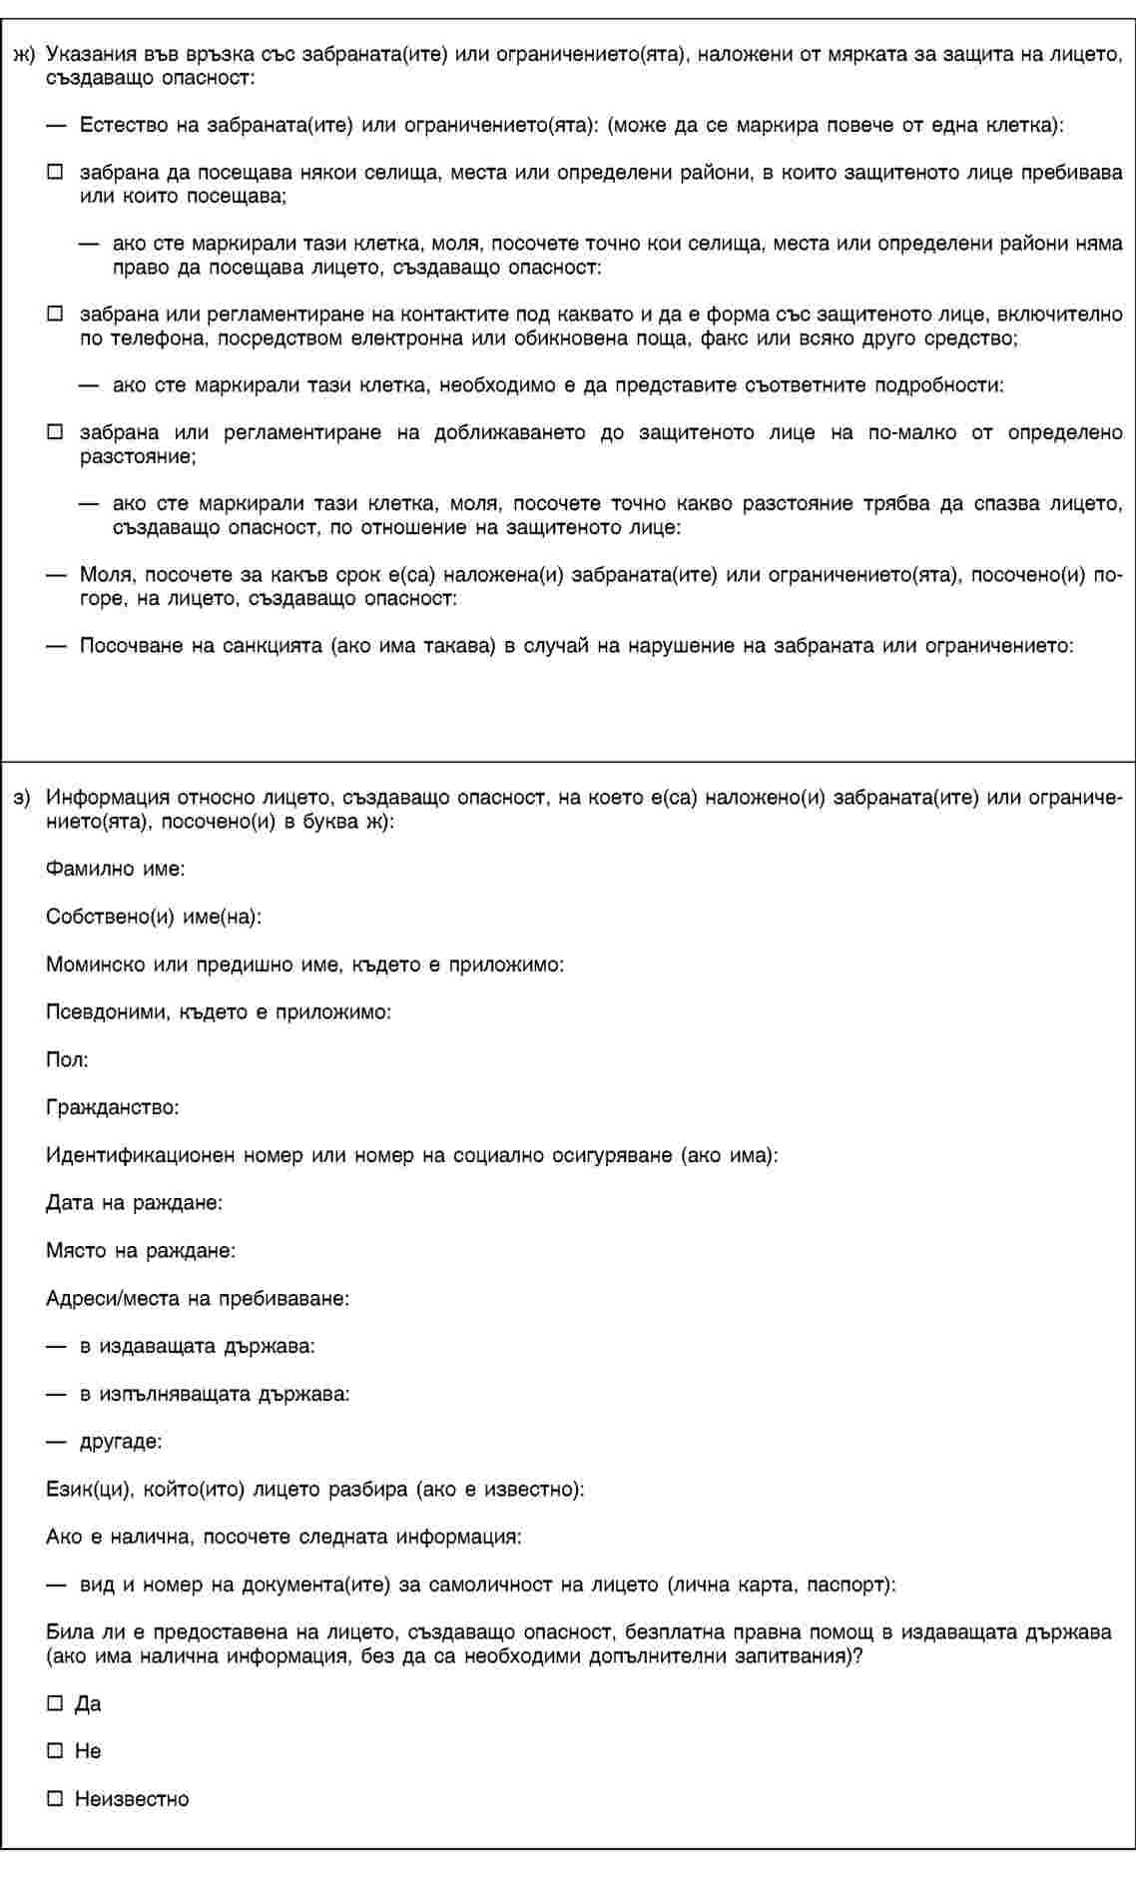
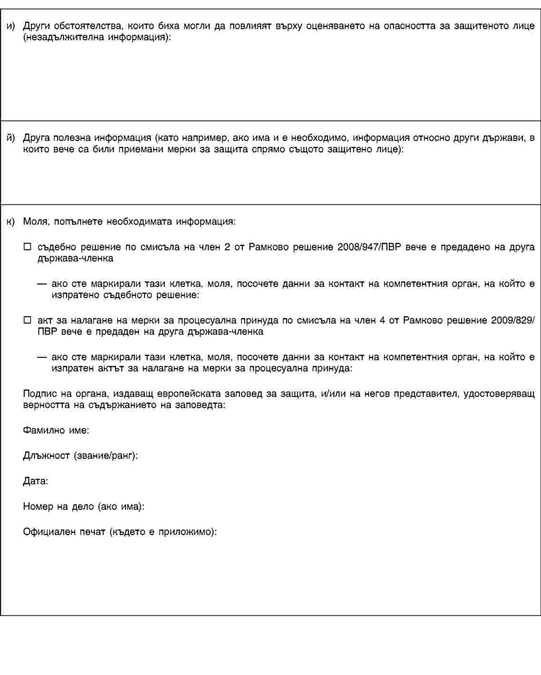

Приложение № 2 към чл. 8, ал. 4

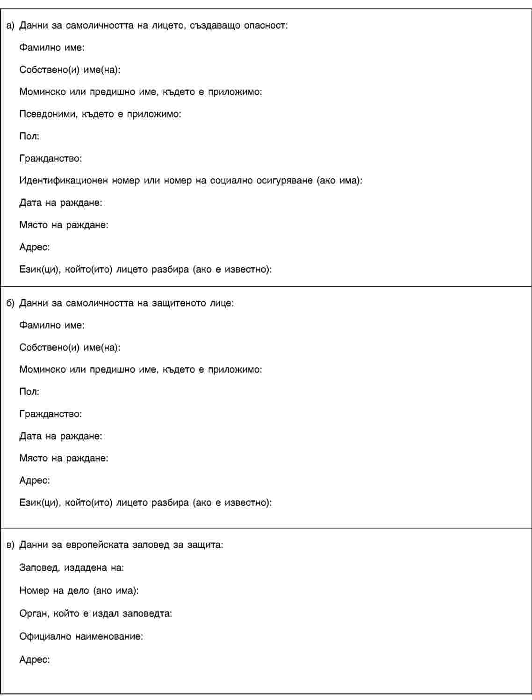

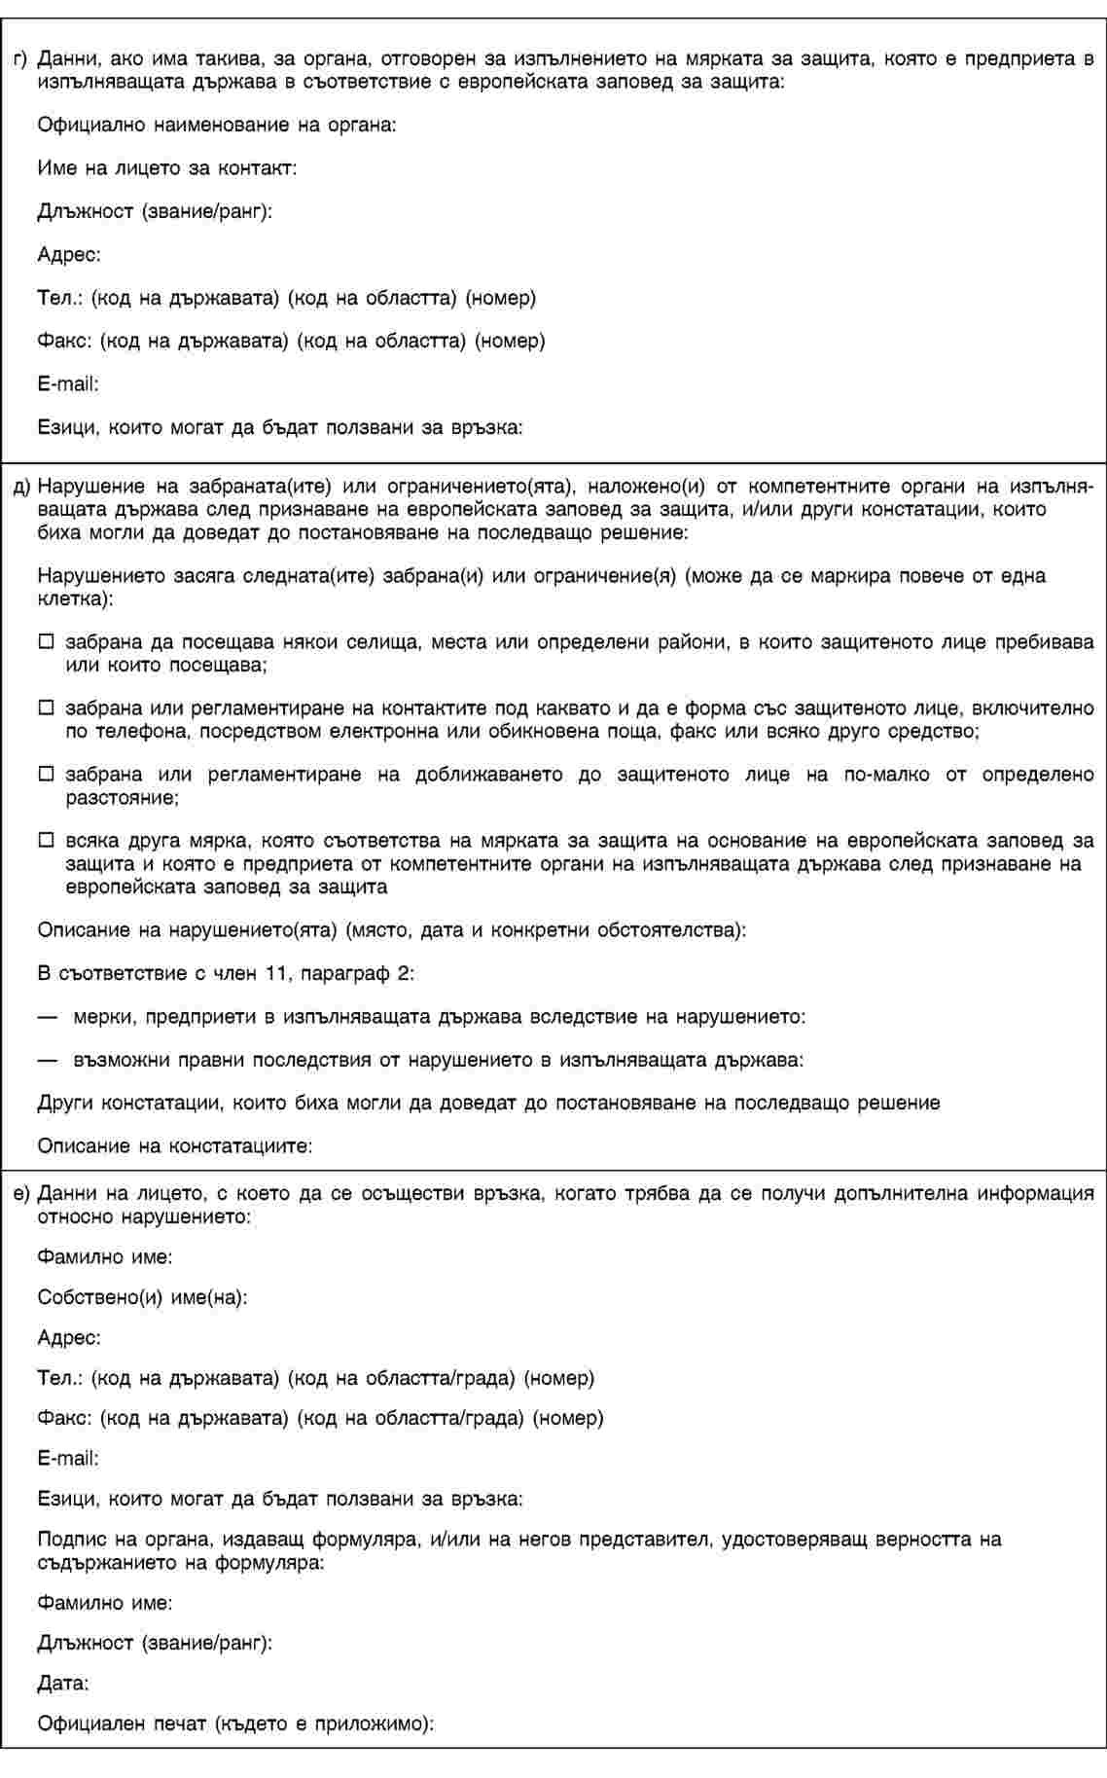

МОТИВИ

към проекта на Закон за европейската заповед за защита

Проектът на Закон за европейската заповед за защита има за цел да въведе в българското законодателство изискванията на Директива 2011/99/ЕС на Европейския парламент и на Съвета от 13 декември 2011 г. относно европейската заповед за защита. Директивата е част от пакета от мерки, предложен от Европейската комисия, за осигуряване на минимални права, подкрепа и защита на пострадалите от престъпления в ЕС. В пакета също така са включени Регламент 606/2013/ЕС на Европейския парламент и на Съвета от 12 юни 2013 година относно взаимното признаване на мерки за защита с гражданскоправен характер и Директива 2012/29/ЕС на Европейския парламент и на Съвета от 25 октомври 2012 година за установяване на минимални стандарти за правата, подкрепата и защитата на жертвите на престъпления и за замяна на Рамково решение 2001/220/ПВР на Съвета.
Със законопроекта се създава самостоятелна уредба за признаване, изпълнение, издаване и изпращане на европейска заповед за защита, в съответствие с която мярка за защита, постановена в една държава членка, ще може да бъде прилагана на територията на друга държава членка, в която защитеното лице възнамерява да пребивава. От тази допълнителна законова защита ще могат да се ползват всички пострадали от престъпления.
В структурно отношение законопроектът се състои от три глави, допълнителни разпоредби, преходни и заключителни разпоредби.
В глава първа на законопроекта са изведени общи положения относно предмета на закона, европейската заповед за защита и мерките за защита. В тази глава са посочени конкретните забрани и ограничения по мярката за защита, въз основа на които може да бъде издадена европейска заповед за защита: а) забрана да се посещават определени селища, места или райони, в които защитеното лице пребивава или посещава;
б) забрана или ограничаване на контактите под каквато и да е форма със защитеното лице, включително по телефона, посредством електронна или обикновена поща, факс или всяко друго средство, или в) забрана или ограничаване на доближаването до защитеното лице на по-малко от определено разстояние.
В глава втора от законопроекта се урежда производството по признаване и изпълнение на европейската заповед за защита, издадена в друга държава членка на Европейския съюз. За компетентен орган в производството по признаване и изпълнение на европейската заповед за защита е определен окръжният съд по местоживеене на защитеното лице, като в определени случаи компетентен може да бъде и Софийският градски съд. В съответствие с изискванията на директивата законопроектът съдържа основания за отказ от признаване на европейска заповед за защита и основания за прекратяване на изпълнението на мярката за защита. Поради обективния характер на основанията за отказ и липсата на субективна преценка на компетентния орган, както и с цел да се гарантира максималната бързина на производството по признаване в законопроекта не е предвидена възможност за обжалване на определението за признаване на европейската заповед за защита. За да бъде осигурено практическото изпълнение на признатите мерки за защита, в чл. 8 от законопроекта са предвидени специални правила за изпълнението на мерките.
В глава трета при спазване изискванията на директивата детайлно е уредено производството по издаване на европейска заповед за защита и нейното изпращане за изпълнение в държава - членка на ЕС. Съгласно чл. 14 от законопроекта производството по издаване на европейска заповед за защита започва по искане на защитеното лице или на негов настойник или попечител. Като задължително условие за издаване на заповедта се посочва наличието на мярка на защита в издаващата държава, с която на лицето, създаващо опасност, се налага някоя от посочените по-горе забрани или ограничения. На територията на Република България европейска заповед за защита ще може да се издава само по отношение на мерки за процесуална принуда или наказание пробация, с които на лицето, създаващо опасността, се налагат горните ограничения и забрани. Предвижда се компетентен орган по издаване на европейска заповед за защита в Република България да бъде съответният съд, на който е подсъдно наказателното дело, във връзка с което е постановена мярка за защита, тъй като съдът е компетентен да постановява мерките за процесуална принуда по чл. 67 от Наказателно-процесуалния кодекс, както и да налага пробация. При издаването на заповедта съдът следва да вземе предвид продължителността на престоя на защитеното лице в държавата членка, както и необходимостта от защита.
В двете производства - по признаване и изпълнение, и по издаване и изпращане на европейска заповед за защита, са предвидени кратки срокове за извършване на съответните действия съобразно изискването на директивата за подходяща бързина и срочност при предоставянето на защитата.
С оглед пълното транспониране на директивата и гарантиране на нейното ефективно приложение със заключителните разпоредби на законопроекта се предлагат изменения и допълнения в Наказателния кодекс (НК) и в Наказателно-процесуалния кодекс (НПК).
С измененията в НК се предлага криминализиране на нарушението на мерките за защита, произтичащи от европейска заповед за защита.
С предложените изменения и допълнения в НПК се разширява кръгът от мерки за процесуална принуда, които могат да бъдат налагани на обвиняемия. Така, наред със забраната за доближаване на пострадалия, на обвиняемия ще могат да се налагат и други две мерки за процесуална принуда, предвидени в директивата – забрана за осъществяване на контакт с пострадалия под каквато и да е форма, включително по телефон, посредством електронна или обикновена поща и факс, както и забрана за посещаване на точно определени селища, места или райони, в които пострадалият пребивава или посещава. Включването на нови мерки за процесуална принуда ще позволи на компетентните органи да използват по-широк инструментариум за процесуално въздействие върху обвиняемия и ще осигури по-високо ниво на защита на пострадалите от престъпления. По този начин застрашените лица в България, спрямо които се вземат мерки за защита, ще могат да се ползват със същия обем от закрила, с която се ползват застрашените лица в останалите държави от ЕС. С разширяването на кръга на мерки за процесуална принуда страната ни ще може във възможно най-голяма степен да оказва необходимото сътрудничество на други държави членки при получаване на европейска заповед за защита.
С друга част от направените предложения за изменения и допълнения в НПК се преодоляват отдавна констатирани слабости в практиката във връзка с липсата на санкционен режим за неизпълнение на мярка за процесуална принуда. За целта в § 5, т. 3 се предвижда, че при нарушение на взетата мярка по чл. 67 и 68 по отношение на обвиняемия се взема мярка за неотклонение или определената мярка за неотклонение се изменя в по-тежка. Заедно със създаването на ефективен санкционен механизъм в случаите на неизпълнение на наложени мерки за защита законопроектът урежда и реда, по който следва да се осъществи надзорът върху изпълнението на мерките.
С предложенията в чл. 67 и 310 от НПК законопроектът отговоря на изискванията на Директива 2011/99/ЕС за уведомяване на пострадалия за възможността да поиска издаването на европейска заповед за защита, тъй като производството по издаване на заповедта стартира единствено по инициатива на пострадалия или на неговите законни представители.

ЗА МИНИСТЪР-ПРЕДСЕДАТЕЛ:
(Томислав Дончев)

